Įvesties - Išvesties sistema

Kompiuterizuotoje sistemoje be centrinio procesoriaus ir atminties įrenginių posistemių yra trečia svarbi kompiuterio struktūros dalis – įvesties/išvesties {I/O – Input/Output} posistemio moduliai. Kiekvienas įvesties/išvesties modulis sąveikauja su sistemine magistrale arba centriniu procesoriumi ir užtikrina vieno arba kelių periferinių įrenginių veikimą. Įvesties/išvesties (Į/I) modulį sudaro ne tik paprasta mechaninė jungtis, laidininkais ir tarpiniais įrenginiais sujungta su sistemine magistrale, jame yra ir tam tikra „intelekto“ dalis, kuri leidžia sujungti periferinius įrenginius su magistrale.
Skaitytojui gali iškilti klausimas, kodėl negalima betarpiškai jungti periferinę įrangą į kompiuterio sisteminę magistralę. Jungimo per įvesties/išvesties modulį pagrindimai gali būti tokie:
• Žinoma labai daug įvairių periferinių įrenginių, kurių veikimo principai iš esmės skiriasi. Todėl labai neracionalu inkorporuoti būtiniausiąją logiką į centrinį procesorių, kad jis galėtų valdyti visus periferinius įrenginius.
• Periferiniuose įrenginiuose keitimasis duomenimis dažniausiai vyksta ne taip intensyviai, kaip tarp operatyviosios atminties ir centrinio procesoriaus. Taigi taip pat būtų neracionalu naudoti sparčias sistemines magistrales betarpiškai sąveikai su periferine įranga.
• Periferinėje įrangoje labai dažnai naudojami kitokie, nei kompiuterio viduje duomenų formatai (t. y. ne baitai ir ne žodžiai).
Taigi kompiuteryje yra būtinas įvesties/išvesties modulis. Šis modulis vykdo dvi pagrindines funkcijas (6.1 pav.):
• Sąveikauja {interface} su centriniu procesoriumi ir atmintimi per sisteminę magistralę arba centrinį skirstytuvą {central switch}.
• Sąveikauja su vienu arba keliais periferiniais įrenginiais taikant bendrąjį informacijos kaitos protokolą.
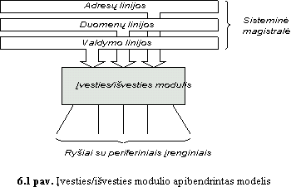
Šiame skyriuje trumpai aptarsime kompiuterio išorinius įrenginius, apžvelgsime apibendrinto įvesties/išvesties modulio sandarą ir jo funkcionavimą. Vėliau išsiaiškinsime kaip gali būti vykdomos įvesties/išvesties funkcijos sąveikaujant su centriniu procesoriumi ir atmintimi – analizuosime vidinį įvesties/išvesties interfeisą. Galiausiai išnagrinėsime išorinį įvesties/išvesties interfeisą tarp įvesties/išvesties modulių ir kompiuterio išorės.

6.1. Išoriniai įrenginiai
Kompiuterizuotos sistemos negalima įsivaizduoti be informacijos įvedimo ir išvedimo. Įvesties/išvesties operacijos vykdomos visais periferiniais įrenginiais. Jos užtikrina keitimąsi duomenimis tarp periferijos ir kompiuterio. Išoriniai įrenginiai prie kompiuterio jungiami per įvesties/išvesties modulio ryšio kanalus {links} (6.1 pav.). Ryšio kanalai naudojami valdymo ir būklės {status} informacijos bei keitimuisi duomenimis tarp įvesties/išvesties modulio ir išorinio įrenginio. Į įvesties/išvesties modulį jungiamas išorinis įrenginys dažnai vadinamas periferiniu įrenginiu arba, tiesiog, periferija.
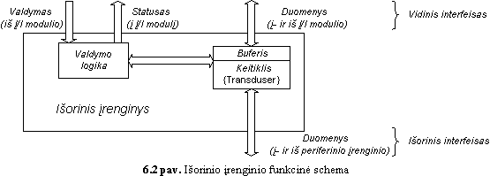
6.2 pav. labai apibendrintai parodyta išorinių įrenginių struktūra. Interfeisas su įvesties/išvesties moduliu realizuotas valdymo, būklės {status} ir duomenų signalais.

6.2. Įvesties/išvesties moduliai
6.2.1. Modulio funkcionavimas
Įvesties/išvesties modulis yra kompiuterio struktūros dalis valdanti vieną arba kelis išorinius įrenginius ir tvarkanti kaitimąsi duomenimis tarp šių įrenginių ir pagrindinės atminties bei centrinio procesoriaus. Taigi įvesties/išvesties modulis turi turėti du interfeisus, vieną – atžvilgiu kompiuterio, vidinį – sąveikai su centriniu procesoriumi ir operatyviąja atmintimi, o kitą – išorinį – sąveikai su išoriniais įrenginiais.
Pagrindinės įvesties/išvesties modulio funkcijos gali būti suskirstytos į tokias kategorijas:
• Valdymas ir taktavimas {control and timing}.
• Komunikacijos su centriniu procesoriumi.
• Įrenginių komunikacijos.
• Duomenų buferizavimas.
• Klaidų aptikimas.

6.2.2. Įvesties/ išvesties modulio struktūra
Įvesties/išvesties moduliai vieni nuo kitų labai skiriasi sudėtingumu ir valdomų išorinių įrenginių skaičiumi. Čia aptarsime tik apibendrintos struktūros įvesties/išvesties modulį. 6.3 pav. pateikta tokio modulio apibendrintoji blokinė schema. Prie kompiuterio modulis jungiamas per signalines linijas, t. y. per sisteminės magistralės linijas. Į modulį arba iš modulio siunčiami duomenys buferizuojami viename arba keliuose duomenų registruose. Modulyje taip pat gali būti keletas registrų informuojančių apie esamą periferinio įrenginio būklę. Detalesnės valdymo informacijos iš centrinio procesoriaus gavimui kiekvienas būklės registras taip pat vykdo ir valdymo {control} registro funkcijas. Modulio struktūroje esančios loginės schemos sąveikauja su centriniu procesoriumi per valdymo linijas, kuriomis pastarasis siunčia į modulį valdymo komandas. Kai kuriomis signalinėmis linijomis naudojasi ir pats įvesties/išvesties modulis, pvz., arbitravimo ir būklės signalams perduoti. Įvesties/išvesties modulis generuoja ir atpažįsta jam priskirtų periferinių įrenginių adresus. Kiekvienas įvesties/išvesties modulis turi unikalų adresą, o jeigu jis valdo kelis išorinius įrenginius – unikalų adresų rinkinį (diapazoną). Be to, įvesties/išvesties modulyje yra specifinis loginis įrenginys jo sąveikai su jam priskirtais įrenginiais tvarkyti.
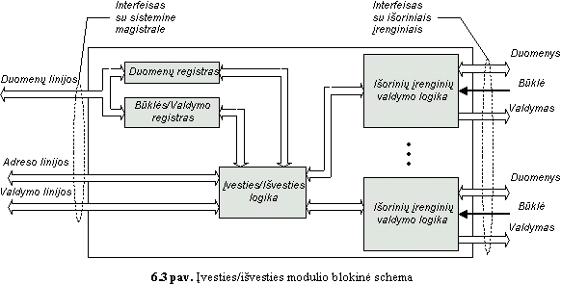

6.3. Programinė įvestis/išvestis
Pagrindinė problema, su kuria susiduriama organizuojant kompiuterizuotose sistemose įvesties/išvesties operacijas, yra labai didelis centrinio procesoriaus ir periferijos darbo spartos skirtumas. Šiuo metu žinomi ir naudojami trys įvesties/išvesties operacijos vykdymo metodai: programinis, pertraukčių ir tiesioginės kreipties.
Programinėje įvesties/išvesties operacijoje keitimasis duomenimis vyksta tarp centrinio procesoriaus ir įvesties/išvesties modulio. Šiuo atveju, centrinis procesorius vykdo taikomąją programą, kuri visiškai kontroliuoja įvesties/išvesties operaciją, t. y. nustato periferinių įrenginių būklę, valdo rašymo arba skaitymo komandas ir transliuoja duomenis. Išsiuntęs komandą įvesties/išvesties moduliui, centrinis procesorius laukia kol bus įvykdyta įvesties/išvesties operacija. Jei centrinis procesorius yra spartesnis už įvesties/išvesties modulį, procesorius įvesties/išvesties operacijos metu daugiau laukia nei dirba.
Pertraukiančių valdomoje įvesties/išvesties operacijoje centrinis procesorius, pasiuntęs įvesties/išvesties komandą, tęsia kitų su įvesties/išvesties operacija nesusijusių instrukcijų vykdymą. Jo darbas vėl pertraukiamas, kai įvesties/išvesties modulis užbaigia savo darbą. Skaitytojas turėtų įsidėmėti, kad programinės ir pertraukčių įvesties/išvesties atvejais tik centrinis procesorius valdo duomenų skaitymą iš operatyviosios atminties jų išvedimui {output} ir rašymą į atmintį jų įvedimui {input}.
Šiems metodams yra žinoma alternatyva – įvesties/išvesties modulio tiesioginė kreiptis į atmintį {Direct Memory Access – DMA}. Šiame metode numatyta tiesioginė (betarpiška) operatyviosios atminties ir įvesties/išvesties modulio sąveika. Centrinis procesorius įvesties/išvesties operacijoje nedalyvauja.

6.3.1. Programinio įvesties/išvesties metodo funkcijos
Kai centrinis procesorius vykdomoje programoje aptinka įvesties/išvesties instrukciją, jis ją atlieka taikydamas įvesties/išvesties moduliui tinkančias komandas. Programinės įvesties/išvesties atveju, įvesties/išvesties modulis atlieka nurodytą Į/I operaciją ir tada jungia atitinkamą bitą įvesties/išvesties statuso registre (6.3 pav.). Operacijos vykdymo metu įvesties/išvesties modulis daugiau nesiunčia centriniam procesoriui jokių įspėjimo pranešimų. Centrinio procesoriaus darbas nepertraukiamas. Taigi centrinis procesorius „priverstas“ periodiškai tikrinti įvesties/išvesties modulio būklę, kol būklės registre bus aptikta informacija, kad operacija įvykdyta.
Programinės įvesties/išvesties metodo nagrinėjimą pradėsime nuo procesoriaus siunčiamų komandų į įvesties/išvesties modulį apžvalgos, o po to nagrinėsime paties centrinio procesoriaus vykdomas įvesties/išvesties instrukcijas.

6.3.2. Įvesties/išvesties komandos
Įvesties/išvesties instrukcijai atlikti, centrinis procesorius siunčia adresą, specifikuoja tam tikrą įvesties/išvesties modulį bei išorinį įrenginį ir įvesties/išvesties komandą. Yra keturios centrinio procesoriaus kreipimosi komandų rūšys, kurias gali atpažinti įvesties/išvesties modulis. Tai valdymo, testavimo, skaitymo bei rašymo komandos.
Valdymo komandos suaktyvina periferiją ir praneša jai ką jį turės daryti. Pvz., juostiniam įrenginiui gali būti nurodyta atsukti juostą atgal arba pajudėti į priekį per vieną įrašą. Šios komandos yra derinamos kiekvienam periferinių įrenginių tipui.
Testavimo komandos taikomos nustatant įvesties/išvesties modulio ir jo periferinių įrenginių būklę. Pvz., centriniam procesoriui reikia nustatyti ar įjungtas tam tikro periferinio įrenginio elektrinis maitinimas ir ar galima šiuo įrenginiu naudotis. Taikant šias komandas centrinis procesorius taip pat gali „sužinoti“ kokia įvesties/išvesties operacija neseniai buvo vykdyta ir ar buvo joje klaidų ir pan.
Skaitymo {READ} komanda nurodo įvesties/išvesties moduliui priimti duomenų dalį (porciją) iš periferinio įrenginio ir juos patalpinti į vidinį buferį, kuris 6.3 pav. pažymėtas kaip duomenų registras. Tai atlikus, centrinis procesorius jau gali gauti šią duomenų dalį (porciją). Tam jis turi pareikalauti iš įvesties/išvesties modulio, kad šis duomenis išdėstytų duomenų magistralėje. Rašymo {WRITE} komanda yra atvirkščia skaitymo komandai. Ji nurodo įvesties/išvesties moduliui priimti iš duomenų magistralės duomenų dalį (baitą arba žodį) ir toliau juos išsiųsti atitinkamam periferiniam įrenginiui.

6.3.3. Įvesties/išvesties instrukcijos
Programinėje įvesties/išvesties operacijoje tampriai susiję centrinio procesoriaus išrenkamos iš operatyviosios atminties įvesties/išvesties instrukcijos ir įvesties/išvesties komandos, kurias procesorius siunčia įvesties/išvesties moduliui šioms instrukcijoms įvykdyti. Šioje situacijoje palanku yra tai, kad instrukcijos lengvai transformuojamos {mapped} į įvesties/išvesties komandas ir gana dažnai jos visiškai sutampa. Instrukcijos forma priklauso nuo išorinio įrenginio adresavimo būdo.
Paprastai prie kompiuterio sistemos per vieną įvesties/išvesties modulį gali būti prijungti keli periferiniai įrenginiai. Kiekvienas įrenginys gauna unikalų adresą. Centrinio procesoriaus siunčiamoje įvesties/išvesties komandoje būna pasirinkto įrenginio adresas. Tam, kad įvesties/išvesties modulis aptiktų jam skirtas komandas, jis turi stebėti ir interpretuoti adresų linijų signalus.
Centrinis procesorius, pagrindinė operatyvioji atmintis ir įvesties/išvesties modulis bendrai naudoja {share} tą pačią adresų magistralę. Todėl galimi du adresavimo būdai: asocijuotas su atmintimi {memory-mapped} ir izoliuotasis. Esant asocijuotam su atmintimi įvesties/išvesties adresavimo būdui, operatyvioji atmintis ir įvesties/išvesties įrenginiai naudoja tuos pačius adresus (bendrą adresų erdvę). Šiuo atveju centrinis procesorius įvesties/išvesties modulio būklės ir duomenų registrus interpretuoja kaip atminties ląsteles ir kreipdamasis į atmintį bei į įvesties/išvesties modulį, naudoja tas pačias mašinines instrukcijas. Pavyzdžiui, esant 10 adresų linijų, galima bet kaip kombinuojant kreiptis į bet kurias 2¹⁰ = 1024 atminties ląsteles arba į tiek pat įvesties/išvesties įrenginių.
Esant asocijuotajam su atmintimi įvesties/išvesties įrenginių adresavimui magistralėje turi būti tik viena rašymo {WRITE} komandos linija ir vieną skaitymo {READ} komandos linija.
Esant izoliuotajam adresavimo būdui, magistralėje turi būti numatytos atskiros linijos rašymo į atmintį bei skaitymo iš jos komandoms ir atskiros papildomos linijos įvesties/išvesties operacijos įvesties {INPUT} bei išvesties {OUTPUT} komandoms. Šiuo atveju, komandų linijos nurodo kam skirta komanda – atminčiai ar įvesties/išvesties įrenginiams. Tokiu būdu adresuojant komandas, minėtomis 10 adresų linijų, kompiuterio sistema gali operuoti 1024 atminties ląstelėmis ir 1024 įvesties/išvesties adresais. Kadangi įvesties/išvesties įrenginių ir atminties adresų erdvės, šis adresavimo būdas vadinamas izoliuotuoju įvesties/išvesties adresavimu {isolated I/O}.
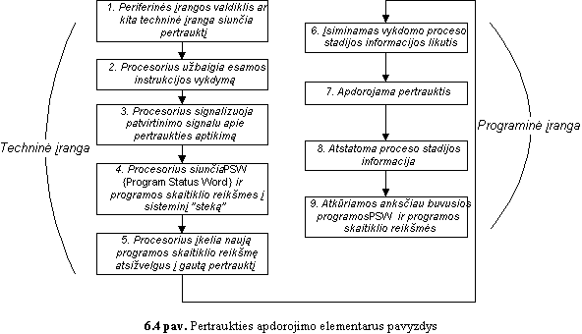

6.4. Pertraukčių valdoma įvestis/išvestis
Programinės įvesties/išvesties operacijos trūkumas yra gana ilga CPĮ laukimo trukmė kol įvesties/išvesties modulis bus pasiruošęs kitam duomenų siuntimui arba priėmimui. Belaukiant CPĮ nieko nedaro, o tik periodiškai tikrina įvesties/išvesties modulio būklę. Laukimo procesas mažina visos kompiuterizuotos sistemos našumą.
Programinės įvesties/išvesties operacijai alternatyva galėtų būti tokia: CPĮ pasiunčia tam tikrą įvesties/išvesties komandą moduliui, o pats sugrįžta prie kito „naudingo“ darbo. Įvesties/išvesties modulis vėl nutrauks CPĮ darbą kai jis bus pasiruošęs keitimuisi duomenimis su CPĮ. CPĮ atliks keitimosi duomenimis operaciją ir vėl sugrįš į prieš tai vykdytą procesą.

6.4.1. Pertraukties apdorojimas
Išnagrinėkime išsamiau procesoriaus vaidmenį įvesties/išvesties operacijoje. Pertrauktys gali atsirasti daugeliu atveju. To priežastimi gali būti techninė {hardware} ir programinė {software} įranga. 6.6 pav. parodyta tipiška situacija.

6.4.2. Įvesties/ išvesties projektavimo problemos
Sukuriant pertraukčių valdomą įvestį/išvestį atsiranda kompiuterizuotos sistemos projektavime dvi problemos. Pirmoji – kaip CPĮ nustatyti pertrauktį sugeneravusį įrenginį, kai prie didelio kiekio įvesties/išvesties modulių yra prie kiekvieno prijungia po kelis periferinius įrenginius? Antroji – kaip CPĮ nustatyti, kurią iš sugeneruotų kelių pertraukčių jų vykdyti pirmą, kurią antrą ir t. t.?
Identifikavimui naudojamos keturios apibendrintos metodų kategorijos:
• pertraukčių linijų aibės;
• programinio sąrašo;
• vadinamosios deizi {daisy} grandinės (dar vadinamą techninės įrangos sąrašu arba vektoriuota);
• magistralės arbitravimo (vektoriuotoji).

6.5. Tiesioginė kreiptis į atmintį
6.5.1. Programinės ir pertraukčių valdomos įvesties/išvesties trūkumai
Pertraukčių valdoma įvestis/išvestis yra efektyvesnė už paprastąją programinę įvestį/išvestį. Tačiau ji taip pat reikalauja aktyvaus CPĮ įsikišimo į keitimąsi duomenimis tarp atminties ir įvesties/išvesties modulio procesą. Čia visų duomenų siuntimo kelias eina per CPĮ. Abu paminėti įvesties/išvesties metodai turi du pagrindinius trūkumus:
1. CPĮ galimybės testuoti ir aptarnauti periferinius įrenginius riboja įvesties/išvesties keitimosi duomenimis spartą.
2. CPĮ įtraukiamas į įvesties/išvesties proceso valdymą ir kiekvienoje įvesties/išvesties operacijoje reikia įvykdyti labai daug instrukcijų.
Kai siunčiami dideli duomenų masyvai, reikalingas efektyvesnis metodas. Tam geriau tinka tiesioginė kreiptis į atmintį {Direct Memory Access – DMA}.

6.5.2. Tiesioginės kreipties į atmintį mechanizmas
DMA metodui įgyvendinti reikia papildomo modulio sisteminėje magistralėje. DMA modulis (6.9 pav.) tam tikra prasme gali „pavaduoti“ CPĮ ir perimti iš jo kompiuterizuotos sistemos valdymą. Metodas veikia tokiu būdu. Kai CPĮ turi skaityti arba rašyti duomenų bloką, jis siunčia DMA moduliui komandą su tokia informacija:
• Vykdomo veiksmo pobūdis – skaityti (priiminėti) ar rašyti (siųsti) duomenis.
• Naudojamo periferinio įrenginio adresas.
• Atminties pozicija nuo kurios bus pradėtas skaitymas arba rašymas.
• Skaitomų arba rašomų žodžių skaičius.
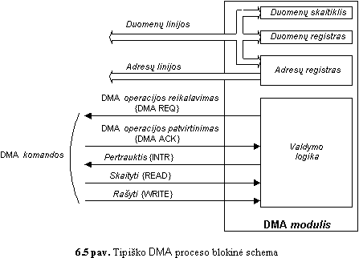
Toliau CPĮ tęsia pradėtą arba kokį nors kitą darbą. Vykdomąją įvesties/išvesties operaciją centrinis procesorius perduoda DMA moduliui, o pastarasis ją vykdo. DMA modulis siunčia visą duomenų bloką po vieną žodį per vieną taktą tiesiai į atmintį arba iš atminties apeidamas CPĮ. Kai visi duomenys yra persiųsti, DMA modulis centriniam procesoriui siunčia pertraukties signalą. Taigi CPĮ į keitimosi duomenimis procesą įtraukiamas tik jo pradžioje ir pabaigoje.

6.6. Įvesties/išvesties kanalai ir procesoriai
6.6.1. Įvesties/išvesties funkcijų evoliucija
Kartu su kompiuterizuotų sistemų evoliucija jų komponentės darosi tobulesnėmis ir sudėtingesnėmis. Tai geriausiai matyti įvesties/išvesties funkcijų evoliucijos pavyzdyje. Įvesties/išvesties funkcijų evoliuciją vyko tokiais apibendrintais etapais:
1. CPĮ tiesiogiai valdo periferinį įrenginį. Tai būdinga nesudėtingiems įrenginiams su mikroprocesoriniu valdymu.
2. Įvedamas papildomas valdiklis arba įvesties/išvesties modulis. CPĮ naudoja programinę įvestį/išvestį be pertraukčių. Šiuo etapu CPĮ šiek tiek atsiskiria nuo specifinių išorinio įrenginio interfeiso detalių.
3. Etapas panašus į 2-ąjį. Jame jau diegiamos pertrauktys. Dabar CPĮ nereikia laukti įvesties/išvesties operacijos pabaigos – padidėja CPĮ efektyvumas.
4. Įvesties/išvesties modulyje sukuriama tiesioginė kreiptis į atmintį per DMA mechanizmą. Įvesties/išvesties modulis gali siųsti duomenų bloką į atmintį arba iš jos neapkraudamas procesoriaus. Procesorius dalyvauja tik keitimosi duomenimis proceso pradžioje ir pabaigoje.
5. Įvesties/išvesties modulis tobulinamas ir tampa procesoriumi su specializuota ir labai gerai įvesties/išvesties operacijoms pritaikyta instrukcijų sistema. Dabar CPĮ pakanka tik nurodyti, kad įvesties/išvesties procesorius iš atminties pasiimtų įvesties/išvesties programą ir ją atliktų. Įvesties/išvesties procesorius programos instrukcijas pasiima iš atminties ir jas vykdo be CPĮ įsikišimo. CPĮ tik nurodo, kad turi būti įvykdyta tam tikra įvesties/išvesties operacijų seka. Paties CPĮ darbas nutraukiamas tik tada ir tik tam, kad pranešti jog visa įvesties/išvesties operacijų seka atlikta.
6. Įvesties/išvesties modulyje sukuriama nuosavoji atmintis ir jis, tam tikra prasme, tampa lokaliuoju „kompiuteriu“. Taip sukuriama galimybė valdyti daug įvesties/išvesties įrenginių beveik nedalyvaujant CPĮ. Tokios architektūros kompiuterizuotos sistemos tinka valdyti komunikacijas tarp interaktyviųjų terminalų. Valdant minėtuosius terminalus įvesties/išvesties procesorius valdo pagrindinę užduotį.

6.6.2. Įvesties/ išvesties kanalų charakteristikos
Įvesties/išvesties kanalas yra tolimesnis DMA koncepcijos vystymasis. Įvesties/išvesties kanalas turi galimybę vykdyti įvesties/išvesties instrukcijas ir valdyti įvesties/išvesties procesą. Kompiuterizuotoje sistemoje, kurioje yra toks įrenginys, CPĮ įvesties/išvesties instrukcijų nevykdo. Įvesties/išvesties instrukcijos saugomos pagrindinėje atmintyje ir jas vykdo specialus procesorius pačiame įvesties/išvesties kanale. Taigi CPĮ, siųsdamas į įvesties/išvesties kanalą instrukcijas ir nurodydamas pastarajam atlikti atmintyje esančią specialiąją programą, inicijuoja keitimąsi duomenimis. Ši programa suspecifikuoja periferinį įrenginį (arba įrenginius), atminties saugojimui sritį (arba sritis), nurodo prioritetus ir veiksmus, kuriuos reikia atlikti atsiradus tam tikroms klaidoms. Įvesties/išvesties kanalas šias instrukcijas vykdo ir valdo keitimąsi duomenimis.
Apskritai įvesties/išvesties kanalai būna dviejų rūšių: kanalų selektoriai ir multipleksuojantys kanalai. Kanalų selektorius – kontroliuoja daug sparčių įvesties/išvesties įrenginių. Tačiau tam tikru laiko momentu gali būti priskirtas tik vienam iš šių įrenginių. Todėl įvesties/išvesties kanalas pasirenka vieną įrenginį ir vykdo keitimąsi duomenimis. Kanalų multipleksorius vienu metu gali valdyti daug įvesties/išvesties įrenginių.

Interfeisų tipai
Interfeisas tarp periferinių įrenginių ir įvesties/išvesties modulio turi būti priderintas prie periferinio įrenginio veikimo principo ir jo konstrukcijos. Apskritai interfeisai būna nuoseklieji ar lygiagretieji (6.13 pav.). Lygiagretieji interfeisai įvesties/išvesties modulį ir periferinį įrenginį sujungia daugybe linijų ir vienu metu galima siųsti tam tikrą duomenų bitų skaičių. Nuosekliuosiuose interfeisuose duomenims siųsti naudojama tik viena linija ir vienu metu gali būti siunčiamas tik vienas bitas.
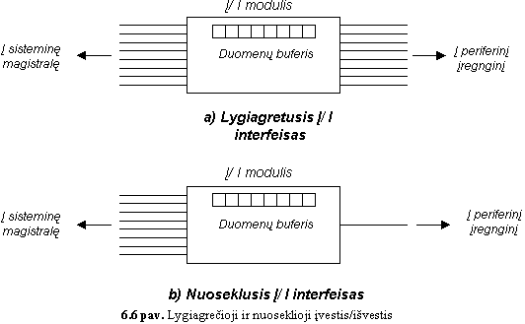
Lygiagretusis interfeisas pagrindinai naudojamas kartu su sparčiais periferiniais įrenginiais, pvz., diskiniais ir juostiniais kaupikliais. Nuoseklųjį interfeisą dažniau naudoja spausdintuvams ir terminalams sujungti.
Kiekvienu atveju įvesties/išvesties modulis yra „įpareigotas vesti dialogą“ su periferine įranga. Rašymo operacijos dialogas turi bendrais terminais atrodyti taip:
1. Įvesties/išvesties modulis siunčia periferiniam įrenginiui valdymo signalą su prašymu leisti siųsti duomenis.
2. Periferinis įrenginys prašymą patenkina ir išsiunčia Acknowledge signalą.
3. Įvesties/išvesties modulis siunčia periferiniam įrenginiui duomenis po vieną žodį arba bloką, priklausomai nuo konkretaus įrenginio.
4. Periferinis įrenginys siunčia patvirtinimą apie priimtus duomenis.
Skaitymo operacija vykdoma analogiškai.
Pagrindinis mazgas, užtikrinantis įvesties/išvesties modulio veikimą yra vidinis buferis, kuriame yra saugomi tarp periferijos ir likusios kompiuterizuotos sistemos dalies siunčiami duomenis. Šis buferis įvesties/išvesties moduliui leidžia iškompensuoti sisteminės magistralės ir išorinių linijų greičių skirtumą.

